СОВЕТ ДЕПУТАТОВ ГОРОДА БЕРДСКА
ЧЕТВЕРТОГО СОЗЫВА
РЕШЕНИЕ
(тридцать седьмая сессия)

18 июня 2020 года № 388

О внесении изменений в решение Совета депутатов города Бердска от 08.11.2007 № 322 «Об утверждении Правил землепользования и застройки муниципального образования г. Бердска» в части листа 7 ГП-1 инв. №514049 Карты градостроительного зонирования Правил землепользования и застройки муниципального образования города Бердска, с целью образования земельного участка под объектом капитального строительства, с местоположением: Новосибирская обл., г. Бердск, в районе ул. Солнечная, путем изменения территориальной зоны Ж-2 (Зона индивидуальной жилой застройки городского типа) на зону СХ-2 (Зона предприятий и объектов
сельскохозяйственного назначения)

Рассмотрев изменения в Правила землепользования и застройки муниципального образования г. Бердска, утвержденные решением Совета депутатов города Бердска от 08.11.2007 № 322, заключение от 04.06.2020 о результатах публичных слушаний по проектам внесения изменений в Правила землепользования и застройки муниципального образования г. Бердска в части листов 6, 7, 8 ГП-1 инв. №514049 Карты градостроительного зонирования, руководствуясь статьями 32, 33 Градостроительного кодекса Российской Федерации, Уставом города Бердска, Совет депутатов города Бердска

РЕШИЛ:
1. Внести изменение в решение Совета депутатов города Бердска от 08.11.2007 № 322 «Об утверждении Правил землепользования и застройки муниципального образования г. Бердска» в части листа 7 ГП-1 инв. №514049 Карты градостроительного зонирования Правил землепользования и застройки муниципального образования города Бердска, с целью образования земельного участка под объектом капитального строительства, с местоположением: Новосибирская обл., г. Бердск, в районе ул. Солнечная, путем изменения территориальной зоны Ж-2 (Зона индивидуальной жилой застройки городского типа) на зону СХ-2 (Зона предприятий и объектов сельскохозяйственного назначения), согласно приложению.

2. Опубликовать решение в газете «Бердские новости» и разместить на официальном сайте администрации города Бердска.

Глава города Бердска  ______________ /Е.А. Шестернин | Заместитель председателя  Совета депутатов  ______________/В.А. Голубев

ПРИЛОЖЕНИЕ
к решению Совета депутатов
города Бердска четвертого созыва
от 18.06.2020 № 388

КАРТА ГРАДОСТРОИТЕЛЬНОГО ЗОНИРОВАНИЯ
(фрагмент части листа 7 ГП-1 инв. №514049 Карты градостроительного зонирования Правил землепользования и застройки муниципального образования города Бердска, с целью образования земельного участка под объектом капитального строительства, с местоположением: Новосибирская обл., г. Бердск, в районе ул. Солнечная, путем изменения территориальной зоны Ж-2 (Зона индивидуальной жилой застройки городского типа) на зону СХ-2 (Зона предприятий и объектов сельскохозяйственного назначения))

Фрагмент карты градостроительного зонирования до внесения изменений | Фрагмент карты градостроительного зонирования после внесения изменений
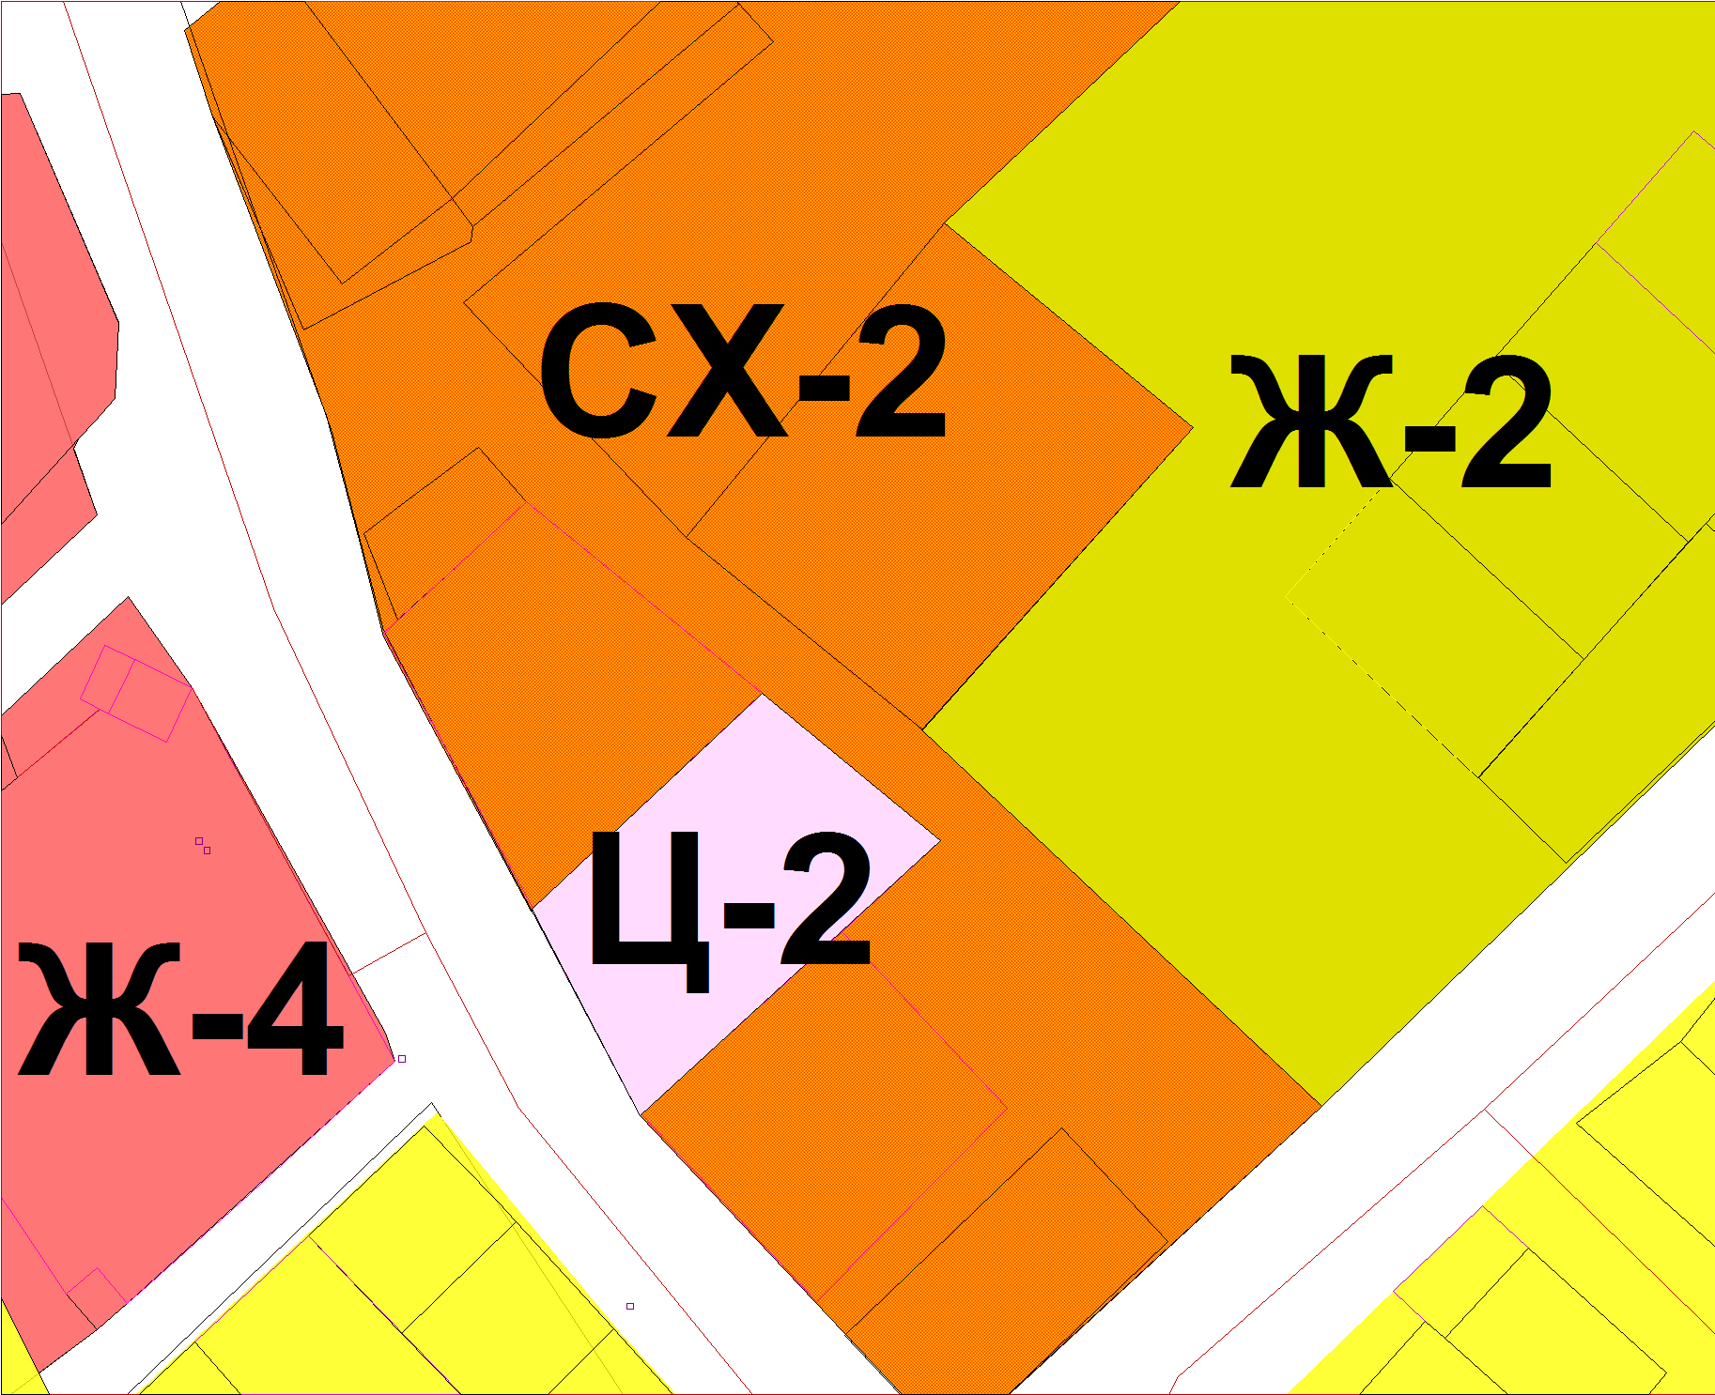 | 



